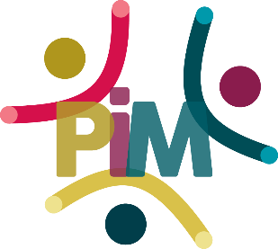
Info over elevatorpitch

Wat is precies een elevatorpitch? | Een elevatorpitch of kortweg pitch is een boodschap van een minuut waarin je een zakelijk contact vertelt wat voor werk jij als ondernemer doet, of graag wilt doen en in welke sector je ervaring hebt. Je verkoopt hierin je sterke punten. Het doel van je pitch is, dat degene met wie je praat kan inschatten of jij geschikt bent voor een opdracht. Soms is het doel ook algemener; de ander kan inschatten of jij nuttig bent in zijn netwerk.
Waar komt de naam elevatorpitch vandaan? | Vrij vertaald betekent elevatorpitch een verkooppraatje-in-de-lift. In de korte tijd dat je in de lift staat, moet je jezelf presenteren als de ideale oplossing voor het probleem van je gesprekspartner.
Welke onderwerpen kunnen in een elevatorpitch staan? | Studie en opleiding  Werkervaring  Speciale vaardigheden  Geslaagde projecten  Je manier van werken  Wat voor jou belangrijk is.  Wat je wilt bereiken.  Jouw unieke kenmerken  Wat je toevoegt.  Wat je zoekt.
Waarom is een elevatorpitch belangrijk? | De elevatorpitch kan in allerlei situaties van pas komen. Dus is het goed je elevatorpitch altijd paraat te hebben. Als je onverwacht wordt gevraagd iets te vertellen over jezelf of over je bedrijf, kun je meteen vertellen wat jou drijft en boeit. Een goed voorbereide elevatorpitch kan dus het verschil maken!  Je kunt je elevatorpitch gebruiken bij het netwerken tijdens een bijeenkomst voor ondernemers of als je een acquisitiegesprek hebt met een potentiële klant. Ook als je op zoek bent naar werk en op sollicitatiegesprek gaat, is een goed voorbereide elevatorpitch belangrijk.  Misschien vind je het lastig om te vertellen wat je graag en goed doet. En vind je zo’n verkooppraatje een beetje gênant. Maar voor een ander is een goede elevatorpitch juist heel fijn. Het is prettig om snel te weten wat jij te bieden hebt. En als je dat met hart en ziel overbrengt, is jouw elevatorpitch ook écht overtuigend.
Wordt er vaak gebruikgemaakt van een elevatorpitch in de zakelijke wereld? | Erg vaak, er zijn coaches en bedrijven die zich speciaal hierop richten.

